 **Kyrkjesommar i**

**Vestre Slidre!**

**Laurdag 24.juni: Slidredomen kl.19.00 – Jonsokmesse v/Trygve Rø**

**Søndag 25.juni: Slidredomen kl.11.00 – Gudsteneste v/Trygve Rø**

**Onsdag 28.juni: Slidredomen kl.19.00 – Pilgrimsmesse v/Eli Vatn**

**Gudsteneste kl.19.30 v/prest Berit Kristin klevmoen**

**Langeleik - musikk ved Johanna Fuglesteg**

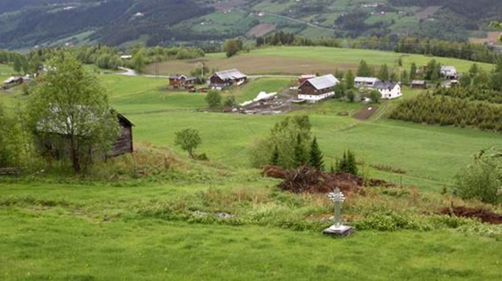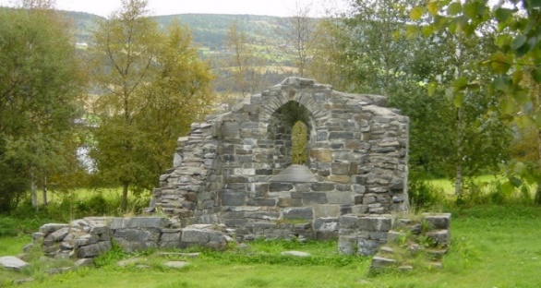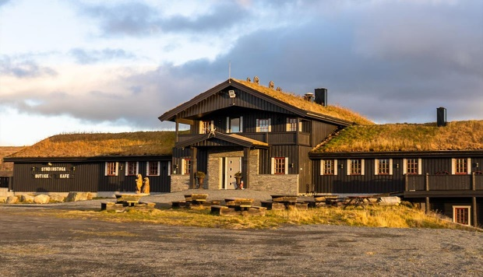

**Søndag 2.juli: Fystro-tomta – Øvre Røn kl.11.00**

**Utegudsteneste v/Trygve Rø**

**Kyrkjekaffe. Ta gjerne med stol. Innandørs viss regn**

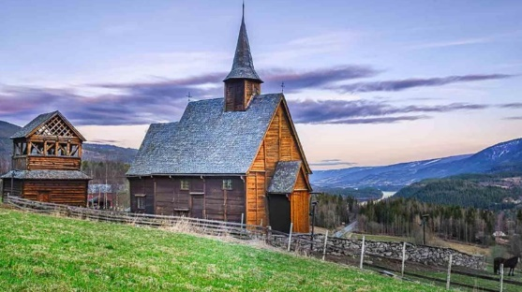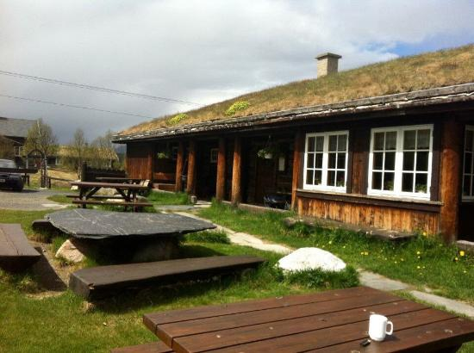

**Søndag 6.august: Vasetstølen, Vaset kl.11.00**

**Utegudsteneste v/vikarprest. Innandørs viss regn**

**Søndag 30 juli: Lomen stavkyrkje**

**Sal av rømmegraut og kringle v/soknerådet frå kl.17.00.**

**Gudsteneste kl.18.30 Trygve Rø**

**Laurdag 29.juli: Slidredomen kl.13.00. Gudsteneste i forbindelse med 1000-årsjubileum. Sjå eige plakat!**

**Søndag 23.juli: Mo kyrkjeruin på Vestsida kl.11.00**

**Utegudsteneste v/Trygve Rø. Ta gjerne med stol!**

**NB! Viss regn blir gudstenesten i Slidredomen.**

**Søndag 16.juli: Syndinstoga kl.11.00**

**Utegudsteneste m/dåp v/vikarprest**

**Kyrkjekaffe. Innandørs viss regn**

**Velkomen til gudsteneste i sommar!**

**Følg oss gjerne på** [**www.kyrkja.no**](http://www.kyrkja.no) **eller facebook: kyrkja i Vestre Slidre**

**Kyrkjekontoret, Slidrevegen 20**